小罐茶竞价，打响传统茶叶社交电商第一“泡”
广 告 主：小罐茶
所属行业：食品饮料
执行时间：2020.08-12
参选类别：效果营销类
营销背景
小罐茶创立于2014年，通过强大的品牌营销理念和推广快速成为国内茶叶新品牌的一面亮眼旗帜。今年受疫情影响，传统线下茶叶市场面临不少的转型压力。
小罐茶率先加大小程序生态的建设，并且针对线上开设全新年轻化的产品支线——彩罐系列，并开展微信竞价广告的常态化投放。
营销目标
竞价投放日耗过万，并实现ROI 达到0.8~1
策略与创意
从定向、素材、出价等全方位优化，除此之外更从内部入手，与客户实现点对点对接，从两大根本解决起量问题，为后续小罐茶良好的竞价基础打下夯实基础。
一、改变优先级目标，端正投放思路
教育客户，从一开始注重转化成本和ROI，转化为优先起量。只有起量，投放模型才会稳定建模良性发展；也只有起量，才会有后续的点击、转化，能对广告产品进行归因。
二、客户加强配合，优化三机制
加强代理、腾讯广告运营、品牌的三方反应方沟通，实时同步信息和投放情况，因此在素材、投放计划上能快速反应，及时运用新广告产品协助起量。
执行过程/媒体表现
媒介策略与执行
第一波放量期：8.9~9.21
一、选品：
由大红袍单品，拓展到全线彩罐（针对年轻市场开发仅线上商城特供，是小罐茶单价最低的产品），并推出茉莉花茶等深受年轻人喜爱的新品。
二、素材：
1、统一采用杂志风新VI，凸显彩罐时尚属性。
2、文案上以“咖啡、健康”等词语吸微信侧较为活跃的健康年轻人群关注，并凸显优惠和价格。
3、同时聚合落地页，提供更多茶类选择，促进转化。
三、出价：
采取买2减20优惠，将客单价提升到原来的2倍左右，同时提升出价增强拿量能力，平衡ROI。全计划优先拿量，并对爆款广告预算不设限。
四、定向：
冷启动期最优起量人群复投（泛茶类兴趣用户）+自动扩量（后续运营优化人群配置）
后续陆续启动SDPA商品广告+动态创意广告，两项叠加加速起量！
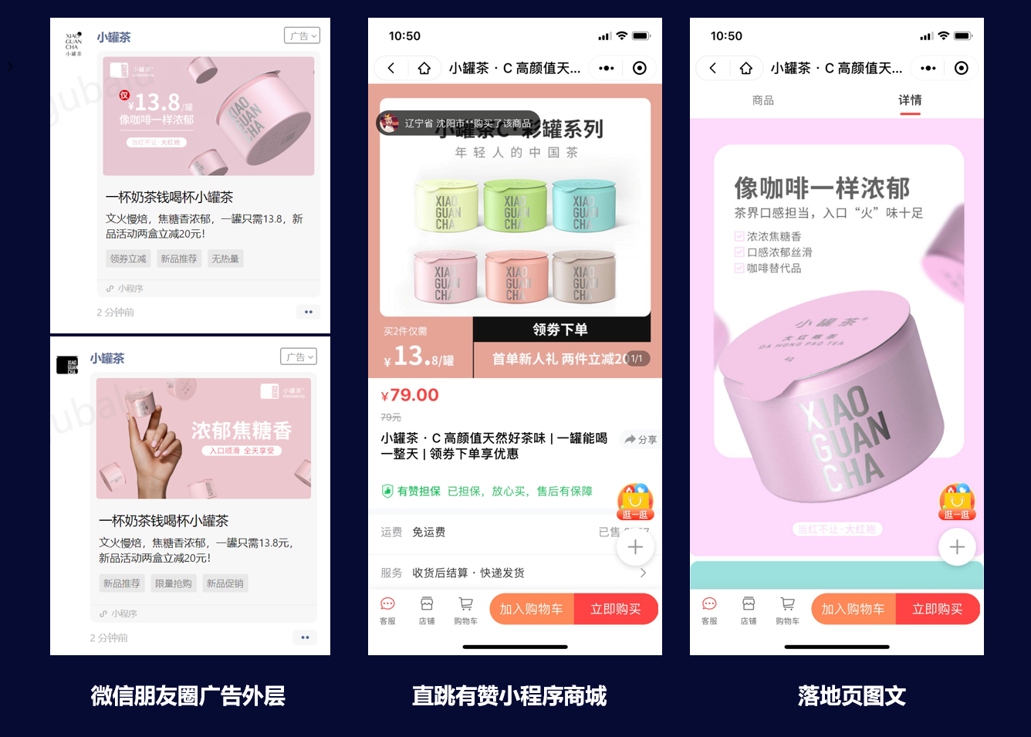
第二波稳定期：10.15~12.31
由于后期用户对彩罐素材新鲜感下降，且优惠政策变弱，导致拿量跟成交都有所下滑。
于是采取增加了产品种类：从彩罐到多泡、彩罐拼罐、金银罐等全品类投放。
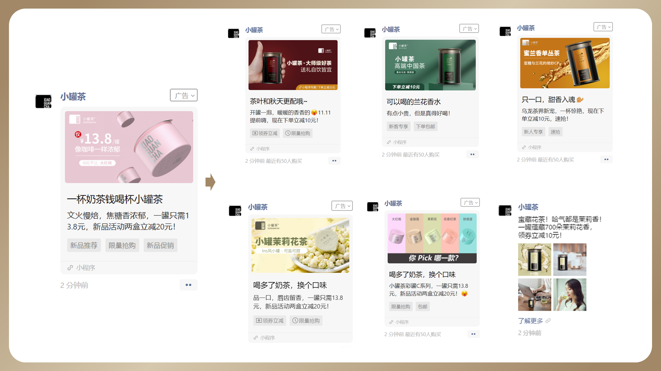
同时品牌放宽素材限制，更多元素材轮番上线：包括以更多的优惠信息展示、视频素材的使用；也尝试使用落地页，承载更多产品介绍，大大提升后续转化率。
在优惠政策上回调，并保持稳定的优惠策略。
对服务商引入赛马机制，让不同服务商不同的操盘思维进行竞争优化，扶持潜力新服务商。
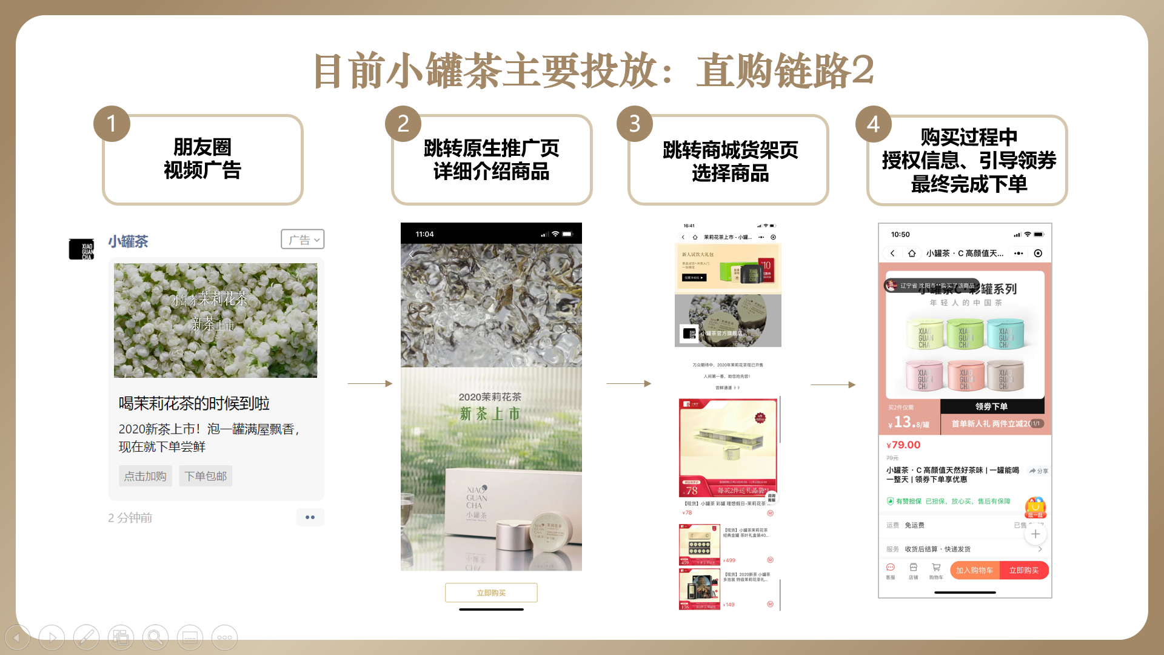
营销效果与市场反馈
竞价数据：
- 广告日耗（8月）比试投期（7月）提升9倍。
- 历史最高日耗突破10W+，ROI相比投放初期，提升29%。
行业影响：
- 实现了茶叶行业的多个第一：第一个竞价投放朋友圈广告的茶叶品牌，跻身快消品竞价投放品牌第一梯队（与当下最热门的网红食品饮料品牌的投放成绩媲美）等。
- 作为首个茶叶案例，对传统及新式茶叶都极具标杆作用，同时小罐茶的社交电商尝试，对其他食品饮料品牌具有参考价值。小罐茶竞价投放成功后，大量新式茶饮品牌开始将目光投放到微信上，大大刺激了茶饮行业社交电商化的进展！
